# http://lovesun.by/wp-content/uploads/2015/02/kvn.jpg

**Цель: Расширение кругозора учащихся, развитие познавательных интересов, тренировка логического мышления, развитие широкой эрудиции, увеличение словарного запаса, развитие интереса к литературе, развитие речи, коммуникативных способностей, умения работать в группе.**

## Ход мероприятия.

Дорогие ребята! Сегодня у нас КВН – конкурс внимательных и начитанных, весёлых и находчивых. Наш конкурс посвящён любимым, интересным и увлекательным книгам! Вот что говорили о книге наши писатели.

Всем лучшим во мне я обязан книгам. М. Горький.

Ну что я знал раньше? Свою деревню и на два дня конского бега кругом неё. А книги открыли мне мир. В. Шкловский.

Книга – вот лучшее учение. А. Пушкин.

Сегодня мы и посмотрим, кто лучше знает книги. В конкурсе принимают участие две команды, для того чтобы познакомиться с ними, нужно выполнить первое задание:

## 1.      «Представление команд»https://fs00.infourok.ru/images/doc/218/2066/1/310/img3.jpg

## Придумайте название своей команде, основанное на любимой книге. На кого из литературных героев вам хотелось бы быть похожими, с кого брать пример. На выполнение задания даётся 2-3 мин.

Представление команд. Представление жюри.

2. «Разминка».

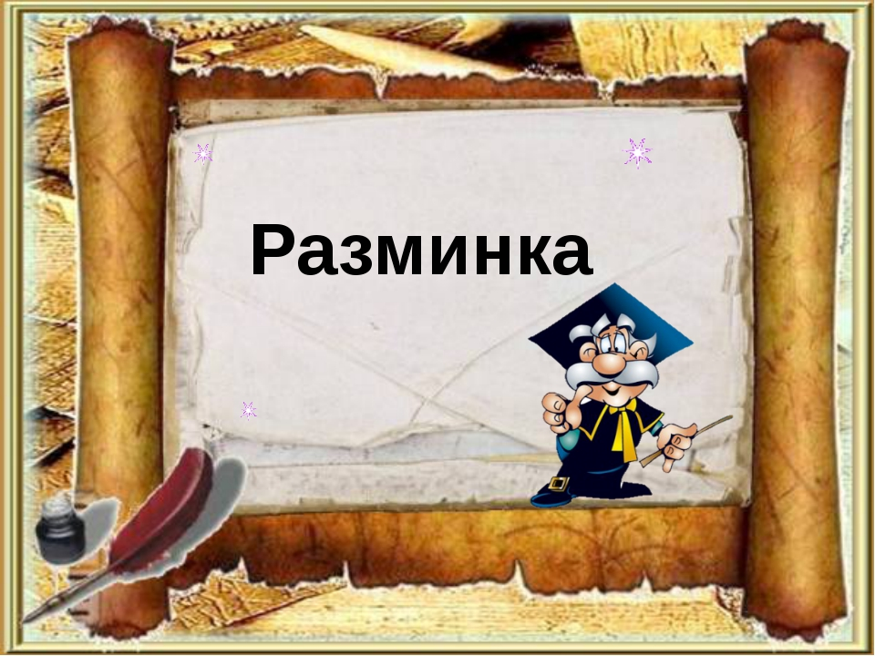

Команды должны дать ответы на максимальное количество предложенных вопросов. За каждый правильный ответ команда получает по одному баллу.  
Вопросы для первой команды.  
1. Гора, которую древние греки считают местом обитания богов? (Олимп)  
2. Как называются обрядовые песни, которые исполняют на рождество? (колядки)  
3. Кого в поэме Пушкина искал влюбленный Руслан? (Людмилу)  
4. Кто автор рассказа «Васюткино озеро»? (В. Астафьев)  
5. Кого называли мастером рассказа? ( Чехов)  
6. В каком романе главный герой вступает в бой с ветряными мельницами? (Сервантес «Дон Кихот»)  
7. Как звали Троекурова? (Кирилла Петрович)  
8. Что такое аллегория?  
9. Кто написал рассказ «Тёплый хлеб»? ( К. Паустовский)  
10. По словарному ряду догадайтесь, о каком произведении идёт речь: мальчишки, лошади, ночь, страшилки, охотник? («Бежин луг»)  
11. Откуда эти слова: «А может на вас тяготит преступление?» (М. Лермонтов «Тучи»)

Вопросы для второй команды.  
1. Сколько подвигов совершил Геракл? (Двенадцать)  
2. Как называется корабль, на котором отважные мужи Греции отправились за золотым руном? (Арго)  
3. Имя и фамилия автора рассказа «Цифры» (И. Бунин)  
4. Кто написал роман «Дубровский»? (А. Пушкин)  
5. Имя верного оруженосца Дон Кихота? (Санчо Панса)  
6. Как звали главного героя в повести «Выстрел»? (Сильвио)  
7. Псевдоним А. П. Чехова? (Чехонте, Врач без пациентов…)  
8. Что такое эпитет? (красочное прилагательное)  
9. Из какого произведения следующие герои: Тыбурций, Валёк, Маруся? («В дурном обществе»)  
10. Из какой поэмы Пушкина эти строки: « У лукоморья дуб зеленый,  
Златая цепь на дубе том»? («Руслан и Людмила»)  
11. Чьему перу принадлежат эти строки: «Нет безобразья в природе…»? (Н. Некрасов)  
  
Для болельщиков игра «Тройка, тройка, тройка» (пока команды рассаживаются)  
1. Как звали трех мушкетеров?  
(Атос, Партос, Арамис)  
2. Как звали трех богатырей?  
(Илья Муромец, Добрыня Никитич, Алеша Попович)   
3. Как звали трех медведей?   
(Михаил Потапыч, Настасья Петровна, Мишутка)  
4. Как звали трех поросят?  
(Ниф-ниф, Нуф- нуф, Наф-наф)  
  
**3. Конкурс «Узнай  героя по описанию».**

Назовите имя героя.

Портреты литературных героев:  
1)Разыскивается мальчик. Американец. Приметы: соломенная шляпа, рубашка с воротничком. Лицо круглое. Веснушки. Характер весёлый. Ловок, остроумен, смел, деловит, находчив и великодушен. Борется с несправедливостью, не бросает друзей в беде.       (Том Сойер)  
2)Тощий и смуглый старичок с  бородой по пояс, в роскошной чалме, тонком белом шерстяном кафтане, обильно расшитом золотом и серебром, в белоснежных шёлковых шароварах и сафьяновых туфлях с высоко загнутыми носками.                                        (Старик Хоттабыч)  
3)Он хороший тульский мастеровой, простодушный и даровитый, наивный, но с русской лукавинкой. Он совершил диво дивное, усовершенствовал диковинку заморскую. Ему в чужих землях райскую жизнь сулили, а он всё стремился на свою бедную родину, хотя там его не ждало ничего хорошего.                      (Левша)

4)Подруга мальчика, в детстве попавшего в волчью стаю и воспитанного там. Она была вся  сплошь чёрная, как чернила. Никто в  джунглях не захотел бы становиться ей поперёк дороги, ибо она хитра, как шакал, отважна, как дикий буйвол, и бесстрашна, как раненый слон. (Багира)

4.Конкурс имени барона Мюнхгаузена, самого правдивого человека. Сочините историю, в которую было бы  трудно поверить. Что происходило до того? И как выкручиваться дальше?

   А) «… и мой космический корабль зацепился антенной за обратную сторону луны…»

   Б) «… и шесть карабинов уперлись мне в грудь, а сзади меня обжигало горячее дыхание динозавра…»

Конкурс болельщиков.

**Конкурс для болельщиков.**Вы можете принести своей команде дополнительные баллы.

«Назовите фамилию писателя».

1)Лев Николаевич …….                       2)Николай Васильевич ………….

3)Александр Сергеевич ……                4) Иван Андреевич  ……………

Назовите авторов литературных произведений.

1. «Волшебник Изумрудного города» (Волков)

 2) «Сын полка»  (Катаев)

  3) «Робинзон Крузо» (Дефо)

4) «Игорь – Робинзон»(Чёрный)

5) «Ворона и лисица» (Крылов)

6) «Снежная королева»(Андерсен)

Конкурс знатоков сказок А.С. Пушкина.

   А) Сколько лет жил, старик со старухой в своей ветхой землянке? Назовите сказку.

                                                      Ответ: Тридцать лет и три года.

   Б) Кто собрал с чертей самый большой оброк? Назовите сказку.

                                                        Ответ: Балда.

   В) В кого превращала Царевна-Лебедь князя Гвидона, когда тот тайно посещал царство «славного Салтана». Назовите сказку.

                                            Ответ: Комар, муха, шмель.

     Г) К кому обращался королевич Елисей, когда искал свою невесту? Назовите сказку.

                                            Ответ: Солнце, месяц, ветер.

  Чтение сочинённых историй.

## 5. Конкурс капитанов.



Капитанам даются четверостишия, им необходимо определить рифму, размер стиха и найти средства выразительности.

Тихо струится река серебристая  
В царстве вечернем зеленой весны.  
Солнце садится за горы лесистые.  
Рог золотой выплывает луны.

6. «**ПАНТОМИМА ПО ПОСЛОВИЦЕ».**

Без труда не выловишь и рыбку из пруда.

Что посеешь, то и пожнёшь.

За двумя зайцами погонишься – ни одного не поймаешь.

Друг познаётся в беде.

**Конкурс для болельщиков** «Аукцион пословиц и поговорок». Кто из болельщиков последним произнесёт пословицу, та команда и получит дополнительный балл.

(пока команды готовятся к показу домашних заданий)

7. «Домашнее задание». Командам нужно было подготовить инсценировку по любому произведению.

«Отгадай произведение» по иллюстрациям. Пока жюри подводят итоги, давайте по иллюстрациям отгадывать произведения.

**8. Объявление итогов, награждение.**

